Clase : Nombre : Apellido :

Santander, la ciudad inteligente más conectada de Europa
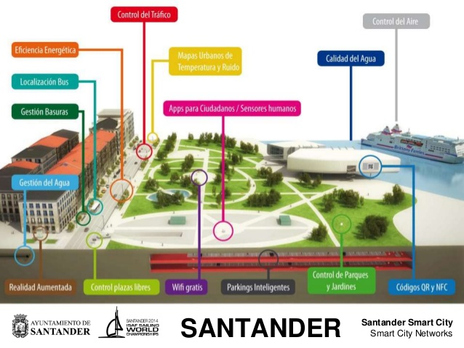
I ) CO : Visionner la vidéo « Santander, la ciudad inteligente más conectada de Europa” (https://www.youtube.com/watch?v=TwM-IVfUKr0)

II ) EE : Contesta a las preguntas siguientes :

- Explica cómo la gente puede enterarse del número de aparcamientos libres en la ciudad de Santander.
_______________________________________________________

- Explica qué dispositivo instalaron en los comercios de la ciudad y cita ejemplos de servicios propuestos por este sistema.
_______________________________________________________

- ¿De qué manera nació este proyecto?
_______________________________________________________

- ¿Cómo vemos que el ayuntamiento se preocupa por la opinión de los ciudadanos de la ciudad?
_______________________________________________________

- ¿Qué es lo que permite la aplicación que la gente puede instalar en el móvil? Cita ejemplos de servicios.
_______________________________________________________

- ¿Por qué esta aplicación no tiene mucho éxito?
_______________________________________________________

- ¿Por qué ciertas personas expresan reticencias con respecto a este proyecto?
_______________________________________________________

- ¿Y tú, qué piensas de las iniciativas del ayuntamiento de Santander? Justifica tu respuesta.
_______________________________________________________

